**Contact us**

**Bluestone Co., Ltd.**

28 Soi Onnut 88 Yak 2, Onnut Road, Pravet

Bangkok 10250 Thailand

Tel. 0 2726 1585-88, Fax. 0 2726 1589

E-mail: [infos@bluestone.co.th](mailto:infos@bluestone.co.th)

|  |  |  |
| --- | --- | --- |
|  |  |  |

# **คู่มือการติดตั้ง**

# **EV Charger**

## รุ่น

## EVC01-AC1-7.2E-WiFi-IoT

## EVC01-AC3-22E-WiFi-IoT

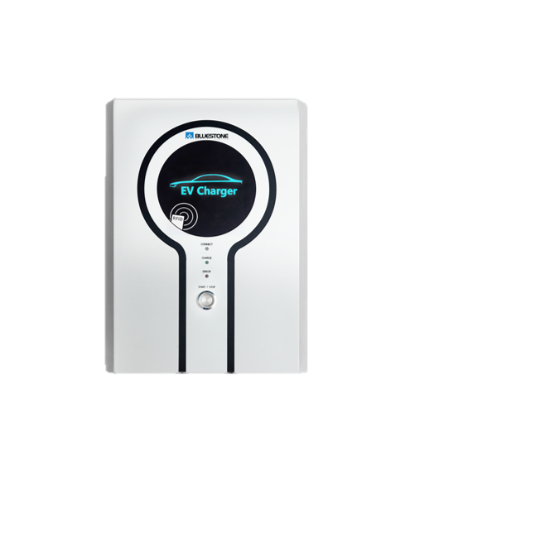

## **Dimensions - ขนาด**

300 mm

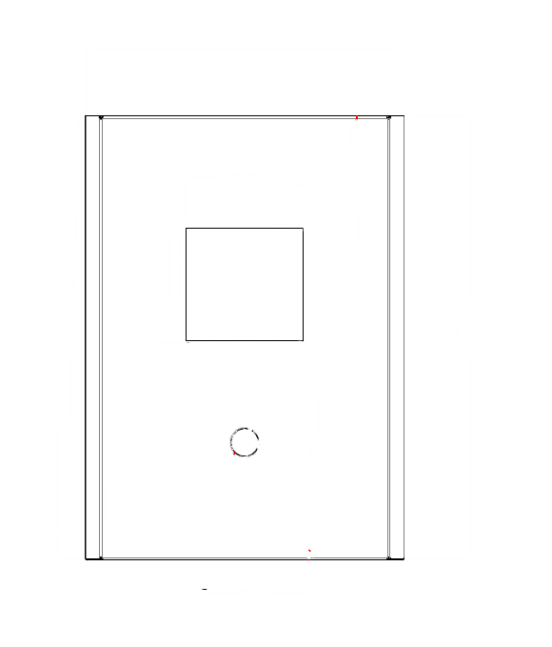

**Figure 1 In Front View**

150 mm



415 mm

**Figure 2 Side View**

## **Tools – เครื่องมือ**

1. Digital Multimeter (มัลติมิเตอร์)
2. Power Drill (สว่านไฟฟ้า)
3. Drill Bit (ดอกสว่าน)
4. Wire Stripper (คีมปอกสายไฟ)
5. Bit Driver (ไขควง)

## **Installation – ขั้นตอนการติดตั้ง**

1. **จัดเตรียมพื้นที่** โดยวัดระยะและมาร์คตำแหน่ง เพื่อเจาะรูที่ผนังและติดตั้ง EV Charger
2. **กำหนดระยะการติดตั้ง EV Charger** โดยให้มีระยะเหนือตู้ EV Charger อย่างน้อย 50 cm. (เพื่อให้สามารถเปิดตู้ EV Charger ได้ทุกกรณี)
3. **ยึด EV Charger กับผนัง** ในตำแหน่งที่จะติดตั้ง
4. **เดินสายไฟ** **L, N และ G ให้ถูกตำแหน่ง** เพื่อติดตั้งระบบจ่ายไฟให้แก่ EV Charger โดยการเดินสายไฟเข้าทางใต้ตู้ EV Charger ด้านขวา

## **Cautions – ข้อควรระวัง**

1. การติดตั้งจะต้องมีการควบคุมดูแลโดยช่าง หรือผู้ชำนาญทางไฟฟ้า
2. การติดตั้งอุปกรณ์ไฟฟ้าต้องใช้อุปกรณ์ป้องกันอันตรายโดยเฉพาะ หรือมีฉนวนห่อหุ้ม
3. ควรหลีกเลี่ยงการทำงานขณะมีกระแสไฟไหล